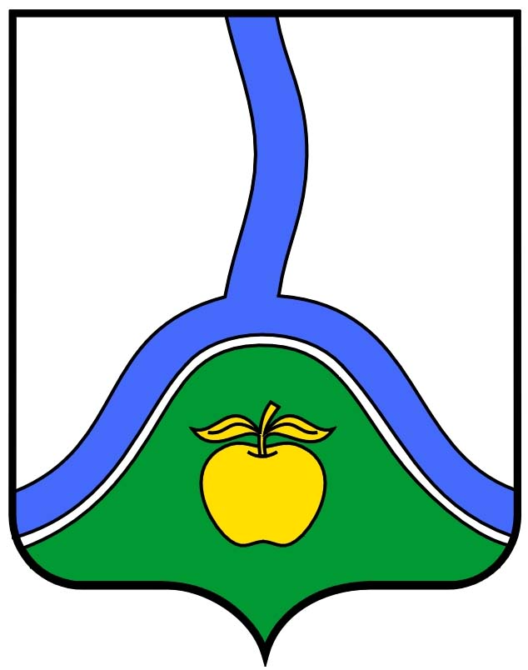

**АДМИНИСТРАЦИЯ ГОРОДСКОГО ПОСЕЛЕНИЯ ГОРОД РОССОШЬ**

**РОССОШАНСКОГО МУНИЦИПАЛЬНОГО РАЙОНА ВОРОНЕЖСКОЙ ОБЛАСТИ**

# **ПОСТАНОВЛЕНИЕ**

от 07 июля 2021 г. № 570

г. Россошь

|  |
| --- |
| **О проведении смотра - конкурса на лучшее содержание и благоустройство придомовой территории многоквартирного дома, посвященного Дню города** |

В целях формирования благоприятной среды проживания, создания комфортных условий для отдыха населения, повышения заинтересованности и привлечение собственников помещений многоквартирных домов к активной работе по улучшению внешнего благоустройства и озеленения дворовых территорий, воспитание у жителей эстетического, бережного отношения к элементам благоустройства дворовой территории, комплексного благоустройства микрорайонов многоэтажной застройки города

**ПОСТАНОВЛЯЮ:**

1.Провести смотр - конкурс на лучшее содержание и благоустройство придомовой территории многоквартирного дома, посвященный Дню города.

2.Утвердить Положение о смотре - конкурсе на лучшее содержание и благоустройство придомовой территории многоквартирного дома согласно приложению 1.

3.Утвердить состав конкурсной комиссии по проведению смотра-конкурса на лучшее содержание и благоустройство придомовой территории многоквартирного дома, посвященного Дню города согласно приложению 2.

4.Опубликовать настоящее постановление в печатном издании и разместить на официальном сайте администрации городского поселения город Россошь.

5.Контроль за исполнением настоящего постановления возложить на помощника главы администрации городского поселения город Россошь по вопросам жилищно-коммунального хозяйства Попову В.Н.

Глава администрации

городского поселения город Россошь В.А. Кобылкин

Приложение 1

к постановлению администрации

городского поселения город Россошь

от 07 июля 2021 г. № 570

Положение

о смотре-конкурсе на лучшее содержание и благоустройство придомовой территории многоквартирного дома, посвященного Дню города

1. Общие положения

1.1. Смотр - конкурс на лучшее содержание и благоустройство придомовой территории многоквартирного дома, посвященный Дню города (далее – смотр-конкурс) проводится администрацией городского поселения город Россошь среди собственников помещений многоквартирных домов, которые выбрали способ управления многоквартирным домом и реализовали его.

1.2. К участию в смотре-конкурсе не допускаются собственники помещений многоквартирных домов, дворовые территории которых благоустроены в рамках реализации муниципальной программы «Формирование современной городской среды на территории городского поселения город Россошь на 2018 – 2024 годы», признанные победителями смотра-конкурса в предшествующем году.

1.3. Смотр-конкурс проводится в целях:

- улучшения санитарного и эстетического состояния придомовых территорий многоквартирных домов;

- повышения заинтересованности и привлечения собственников помещений многоквартирных домов городского поселения город Россошь к активной работе по улучшению внешнего благоустройства и озеленения дворовой территории многоквартирного дома;

- воспитания у жителей городского поселения город Россошь эстетического, бережного отношения к элементам благоустройства дворовой территории;

- комплексного благоустройства микрорайонов многоэтажной застройки города.

2. Сроки и порядок проведения смотра-конкурса

2.1. Заявки на участие в смотре-конкурсе оформляются в письменном виде в произвольной форме, принимаются в администрации городского поселения город Россошь Россошанского района Воронежской области, пл. Ленина, дом 4, каб. 223 с 02 августа 2021 года по 27 августа 2021 года.

2.2. Выезд конкурсной комиссии на объекты по определению победителей смотра конкурса осуществляется с 30.08.2021 года по 03.09.2021 года.

2.3. Итоги смотра - конкурса подводятся с 30.08.2021 года по 27.09.2021 года.

3. Условия и критерии проведения смотра-конкурса

3.1. Лучшее содержание и благоустройство придомовой территории многоквартирного дома определяется исходя из следующих критериев оценки объектов:

-количество и исправность игровых элементов детских площадок, и их эстетический вид:

до 5 элементов – 0,5;

свыше 5 элементов – 1;

-наличие скамеек и урн – 1;

-наличие и состояние спортивных сооружений и элементов:

до 2 элементов – 0,5;

свыше 2 элементов – 1;

-освещение дворовой территории – 1;

-содержание тротуаров, побелка бордюров, состояние парковки личных автомашин – 1;

- содержание цветников – 1.

Максимальное количество баллов – 6.

3.2. Победителем смотра-конкурса признается участник, набравший наибольшее количество баллов.

4. Порядок подведения итогов и награждение победителей

4.1. Итоги смотра-конкурса подводятся конкурсной комиссией, состав которой утверждается постановлением администрации городского поселения город Россошь, с выездом на объекты, с заполнением членами комиссии оценочных листов.

4.2. Среди конкурсных объектов определяется победитель.

4.3. Итоги смотра-конкурса утверждаются постановлением администрации городского поселения город Россошь.

4.4. Победитель смотра-конкурса награждается дипломом и денежной премией. Денежная премия перечисляется на расчетный счет управляющей организации либо ТСЖ.

4.5. Материал о победителе размещается на официальном сайте администрации городского поселения город Россошь.

Приложение 2

к постановлению администрации

городского поселения город Россошь

от 07 июля 2021 г. № 570

Состав конкурсной комиссии

|  |  |
| --- | --- |
| Кобылкин В.А. | - глава администрации, председатель комиссии; |
| Губарьков А.А. | - заместитель главы администрации, заместитель председателя комиссии; |
| Оксесенко А.Н. | - помощник главы администрации по организационным и кадровым вопросам, секретарь комиссии; |
| Члены комиссии: |  |
| Заграничнова А.Г. | - глава городского поселения город Россошь; |
|  |  |
| Попова В.Н. | - помощник главы администрации по вопросам жилищно-коммунального хозяйства; |
| Антоненко В.Я. | - начальник отдела социально-экономического развития администрации; |
| Андреева Н.Н. | - начальник общего отдела администрации; |
| Болотина Н.И. | - директор МКУ г.п.г. Россошь, «Управление жилищно-коммунального хозяйства». |